**加强“一带一路”国际合作**

**构建人类卫生健康共同体**

2020“一带一路”国际医疗·健康合作推进会于江苏南京成功召开

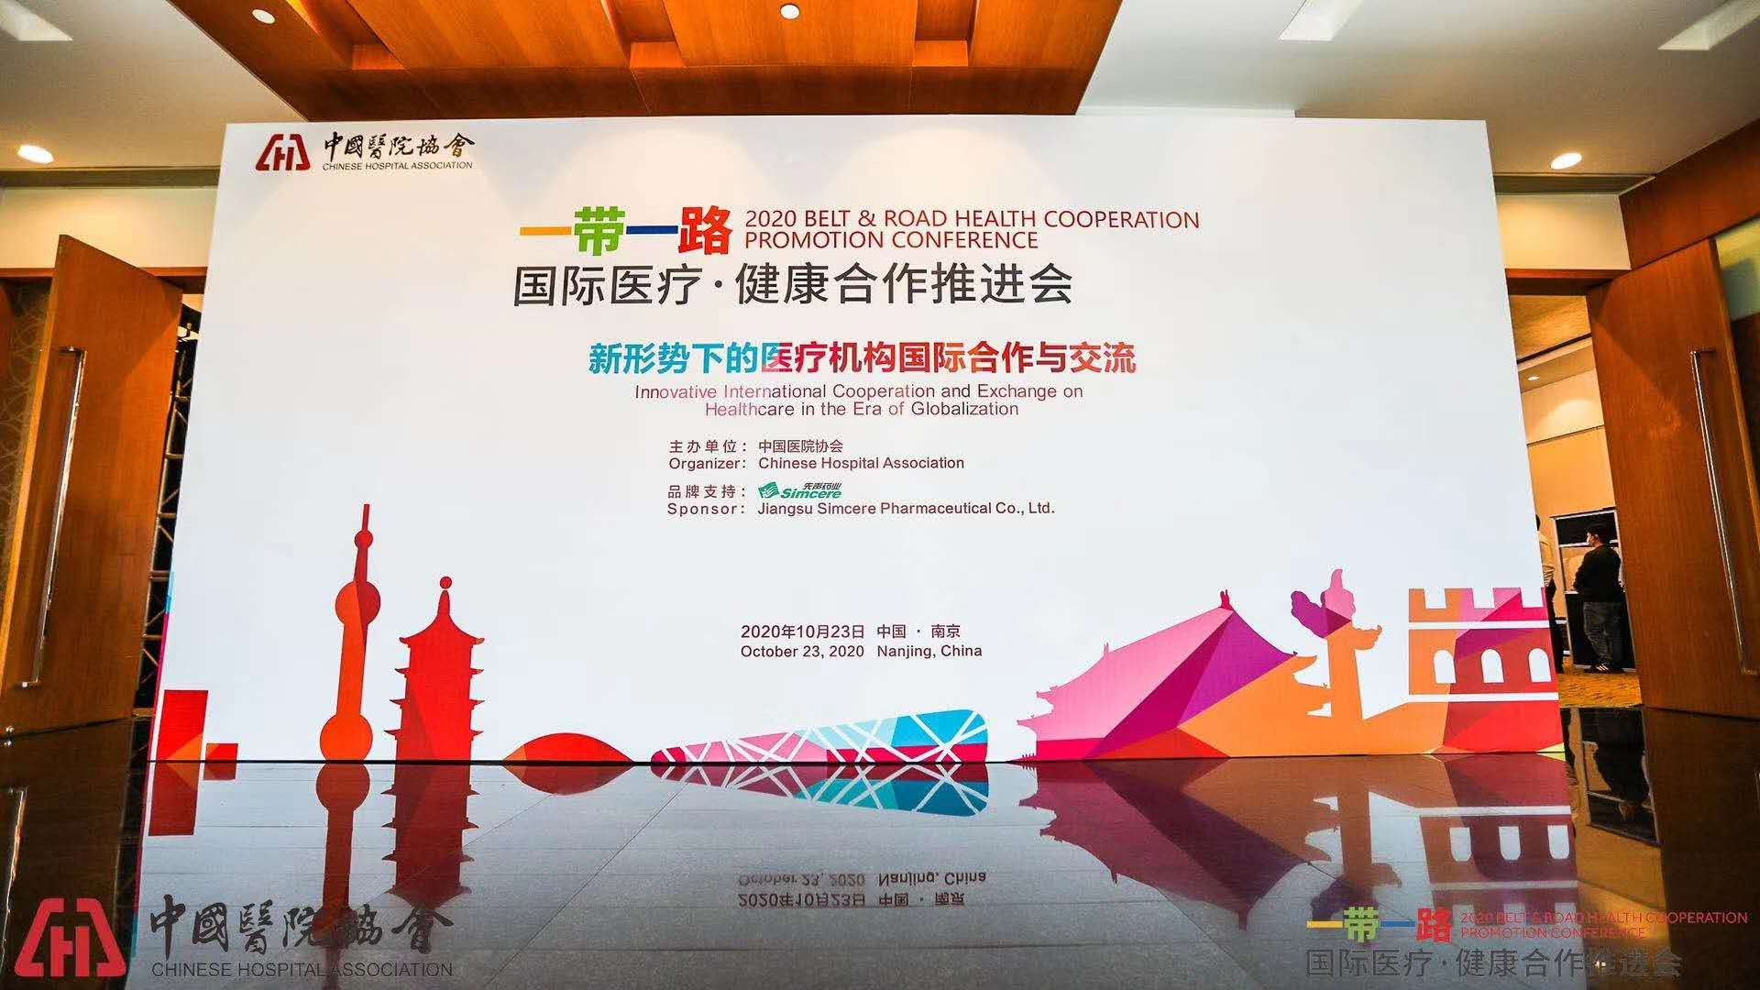

2020年是人类命运被改写的一年。新冠肺炎疫情在全球多点暴发、快速蔓延，给各国人民生命健康带来巨大威胁，也更加凸显国际合作的重要性和迫切性。10月23日，由中国医院协会主办的2020“一带一路”国际医疗·健康合作推进会在江苏南京成功举办。

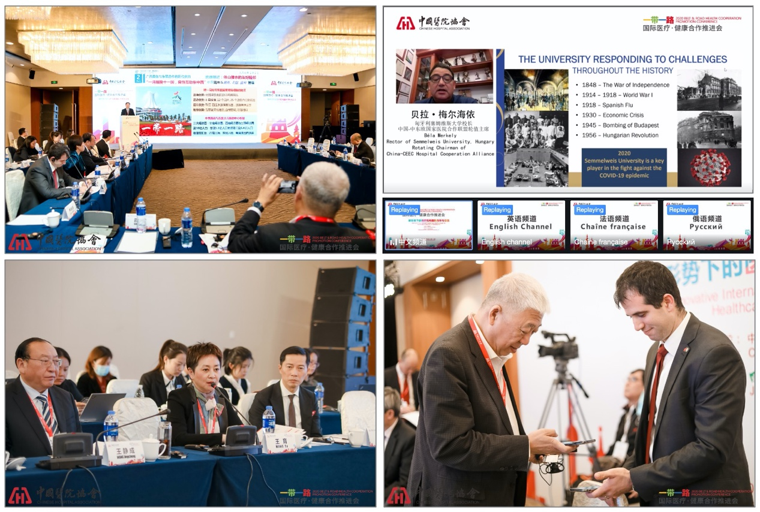

--- 中外医疗机构现场、线上多地模式参会，中、英、俄、法四语在线直播 ---

会议以“新形势下的医疗机构国际合作与交流”为主题，通过现场、线上多地参会的模式进行，并提供中、英、俄、法四语在线直播。国家卫生健康委领导、外交部领导、中国医院协会领导、上海合作组织和相关国家驻华使领馆代表，以及来自中国-东盟、上合组织、中国-以色列、中国-中东欧、中国-法国医院合作联盟的中、外方牵头单位、成员医院的代表等出席会议，以主旨演讲和圆桌讨论等形式回顾并分享既往工作成果与经验，探讨新形势下医疗机构国际交流与合作工作面临的新挑战和新机遇。

中国医院协会副会长方来英主持开幕式。上合组织秘书长弗拉基米尔·诺罗夫、上合组织睦邻友好合作委员会秘书长郑薇、国家卫生健康委邵梦处长和江苏省卫健委李少冬副主任出席开幕式并致辞。中国医院协会会长刘谦在开幕式向各位来宾致谢并讲话。上海合作组织副秘书长张海舟为医疗机构的国际合作推进做总结发言。

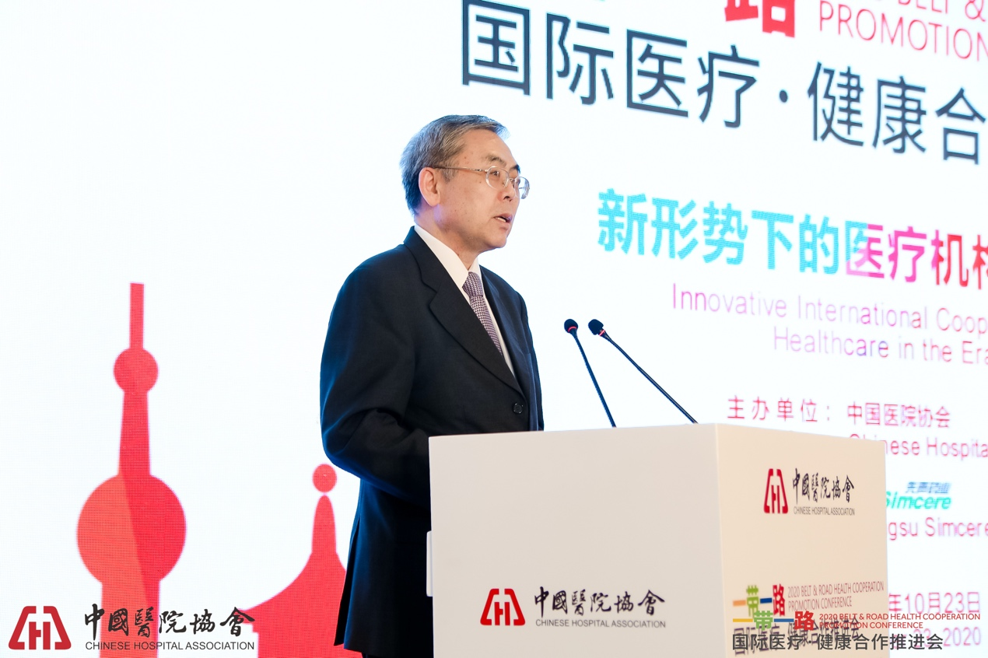

--- 刘谦会长在开幕式向各位来宾致谢并讲话 ---

刘谦会长指出，各位嘉宾以线上线下等形式在大会中相聚，格外珍贵并别具意义。珍贵的是，中国经过艰苦卓绝的努力，有力扭转了疫情局势，维护了人民生命安全和健康，为中国国内生产生活的稳定创造了条件，为世界其他地区的疫情应对争取了时间、提供了宝贵经验和有力支援；特殊意义在于，各国、各医疗机构以友谊与合作为基调，参与交流探讨，这将不仅是学术、技术上的交流合作，更是精神上的凝聚与鼓舞，激励我们团结一致、共渡难关、共创美好未来，朝着人类卫生健康共同体的目标奋进。

大会随后进行了国际合作工作圆桌会议和国际合作推进的多组对话演讲。来自匈牙利、老挝、以色列、法国和上合组织国家的代表，与来自北京友谊医院、南京鼓楼医院、广西医科大学第一附属医院、上海交通大学医学院附属仁济医院、苏北人民医院的院长代表共同就相关双边、多边的合作项目进行了演讲交流，会议内容兼与即将召开的2020东盟博览会（中国—东盟卫生合作论坛是框架下的重要活动）和刚刚启动的中俄科技创新活动年机制相呼应，展示、分享并展望了医疗健康国际合作方面的工作进展、创新项目、技术合作及未来方向。

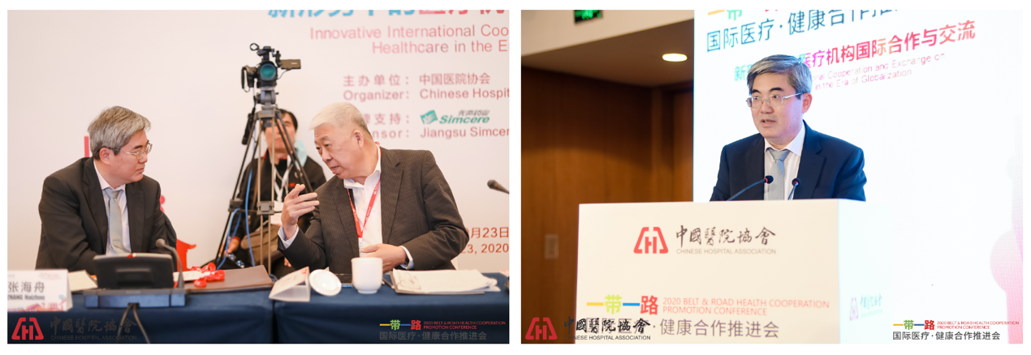

--- 上海合作组织副秘书长张海舟于南京现场出席会议并做总结发言 ---

上海合作组织副秘书长张海舟在发言中说，中外医院之间建立直接的联系，开展国际合作，是落实包括上海合作组织成员国等在内的各个国家之间合作共识的一个重要举措，对各国相互合作、提升卫生健康保障水平和人民福祉具有非常重要的意义；上海合作组织秘书处愿意竭尽全力与“一带一路”各医院合作联盟和有关各方进行合作，推动各国卫生健康领域和医院之间的务实合作，取得切实成果。

与会各方相信，疫情造成的困难和影响必将被克服。中国医院协会在“一带一路”倡议和与各国卫生合作机制框架下，联合中国广大医疗机构的力量，将继续与世界各国医疗机构和专家广结友谊、深入交流并拓展务实合作，为增进各国人民健康福祉、构建人类卫生健康共同体作出积极贡献。



扫描二维码观看中、英、俄、法四语直播（回看）

（以下可附注提供）

2020“一带一路”国际医疗·健康合作推进会

中、英、俄、法四语直播（及回看）链接：<https://live.polyv.cn/watch/1947528>